中國文化大學108年度高教深耕計畫活動成果紀錄表

子計畫 | 高教深耕計畫A4-2-2 曉峰學苑
具體作法 | A4厚植專業知識，啟發創新能力，提升就業知能
主題 | 曉峰學苑專題演講-紙筆間的勇氣—在美術道路上看見生活態度
內容 | 主辦單位：教務處綜合業務組  活動日期：108年5月6日 晚上10:00-12:00  活動地點：大孝館 3 樓 堅毅廳  主 講 者：許智雲 女士  參與人數： 10 人  內 容：  - 今日流程  - 成長歷程  - 工作經歷  - 活動  - 關於我  - 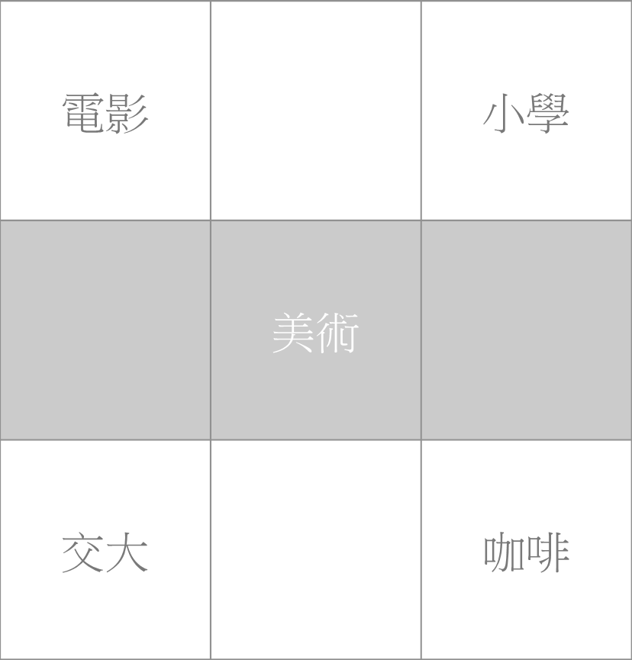  - 成長歷程  - 從小，父母親就認為我是一個特別的孩子⋯⋯  - 感覺統合失調  1. 感覺調節障礙  2. 感覺區辨障礙  3. 動作運用障礙  - 選擇擅長的  - 在哪裡跌倒，就從別的地方爬起來  - 叛逆期  - 開闊期  - 你所學習的，都是屬於自己的  - 工作經歷  - 咖啡店  缺點，也是一種學習  - 中平路故事館  接觸多面向事務  - 小學教師  磨練溝通技巧  - 工作室  將想法予以實踐  - 活動一  - 在畫紙上寫名字或做記號  - 以線條方式呈現在畫紙上  - 溝通  - 表達清楚明確  - 容納多方面的意見  - 避免自以為是的方式  - 同理並尊重別人的感受  - 積極地傾聽  - 培養語言表達能力  - 活動二  - 最終，每位成員最少需有一間房子、一塊田、一條河及一套衣服  - 可以使用錢幣或是以物易物的方式作交易  - 可用一枚錢幣購買剪刀一把及膠帶一捲  田、河、錢幣不可另外剪裁  - 各國間協議規定不接受乞討與施捨  - 可用膚色紙張做任何非房子、田、河、衣服、錢幣的物品  - 解決問題  - 發現問題  - 確定問題  - 形成策略  - 執行實現  - 整合成果  - 推廣應用  - 活動三  - 名畫參考圖片分為四等分，每人各描繪其中一等分  - 待描繪完成，每組將各部分拼湊成一件完整的作品，且需可認出是哪件名畫  - 跳脫框架  - 批判性思考  - 觀察，並轉換立場  - 找出喜歡的領域  - 實踐  結語：「你就是自己人生道路上的藝術家。」  執行成效：  - 了解自我困境  - 了解講者的經歷  - 了解自我價值  - 透過自身參與課程決定自我價值
活動照片 | 活動照片電子檔名稱 | 活動照片內容說明
 | 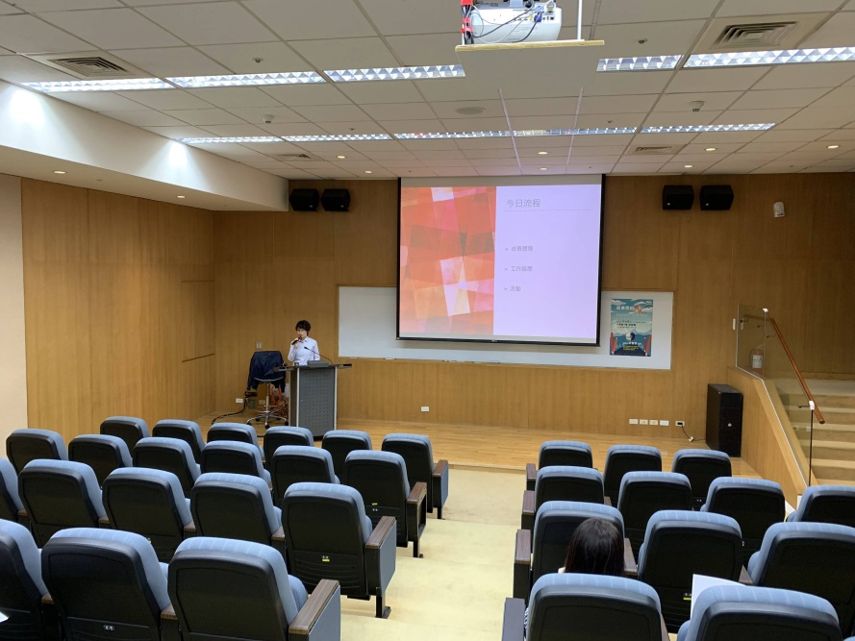 | 由講者開場
 | 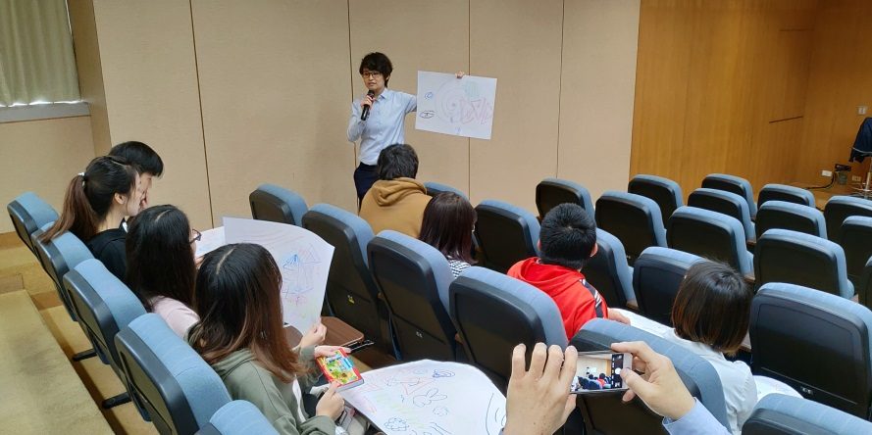 | 講者演講內容
 | 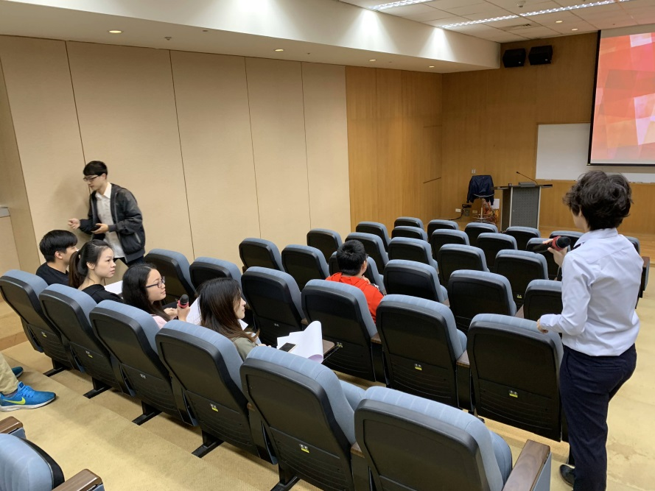 | 講者與學生互動解說
 | 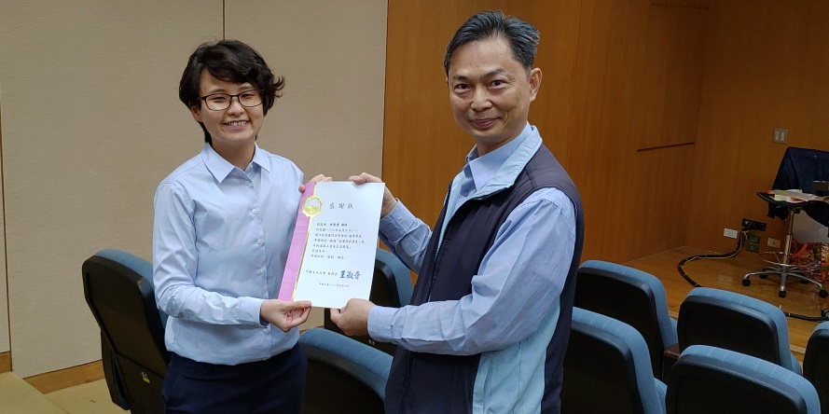 | 頒發感謝狀

